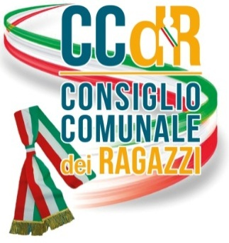
COORDINAMENTO CONSIGLI COMUNALI DEI RAGAZZI

10 dicembre 2020

Al Signor Presidente della Camera

On. Roberto Fico

Palazzo Montecitorio

ROMA

Onorevole Signor Presidente

Nel giorno che ricorda il 72° anniversario della Dichiarazione universale dei Diritti umani, appresa la notizia della chiusura delle indagini per il rapimento, le torture e l’omicidio di Giulio Regeni , a Lei, Signor Presidente, che ha dimostrato sempre particolare attenzione al caso di Giulio Regeni, i Ragazzi Sindaci affidano la richiesta di portare a compimento l’iter di giustizia che merita il nostro Amico e Collega, essendo stato anch’egli Sindaco dei Ragazzi di Fiumicello nel triennio 2001-2003.

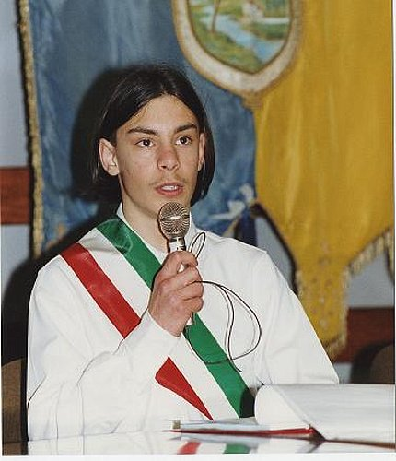

Il CCR si dichiara “parte civile” nel processo a sostegno della verità e della giustizia, denunciando gli errori commessi a causa del non corretto svolgimento delle indagini e delle falsità che dal 2016 hanno costellato la complessa vicenda, che nel tempo ha assunto carattere diplomatico e internazionale.

Siamo vicini ai cari Genitori che stanno affrontando con ammirevole coraggio e forza il difficile cammino verso la verità.

Il ricordo di Giulio e la sua testimonianza d’impegno e di ricerca del bene costituiscono per tutti i Ragazzi Sindaci una lezione da imitare ed un modello d’impegno civile da seguire.

Grato per la cortese attenzione che vorrà riservare a questa comunicazione, porgo distinti ossequi ed auguro un sempre proficuo lavoro per il miglior bene della nostra Italia.
Il Preside Coordinatore
Giuseppe Adernò

